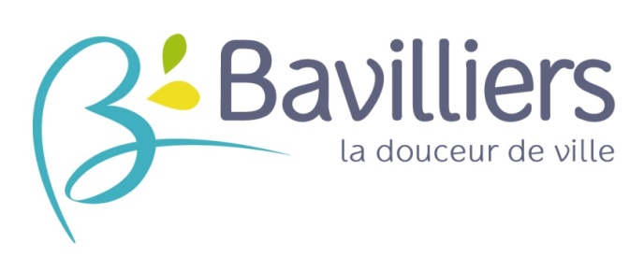

LA COMMUNE DE BAVILLIERS

RECHERCHE POUR SON ACCUEIL DE LOISIRS MUNICIPAL
ÉLÉMENTAIRE

UN AGENT D’ANIMATION MAJEUR (H/F)
CDD 20h/semaine
Eligible au contrat PEC (anciennement CAE-CUI)

Durant votre contrat, vous serez placé(e) sous l’autorité de la Responsable de l’accueil de loisirs élémentaire.

Missions principales :
- Élaborer, mettre en place et suivre les activités en référence avec les projets éducatifs et pédagogiques,
- Proposer, suivre et assurer les projets entrepris,
- Assurer la sécurité physique, morale et affective des enfants,
- Encadrer les enfants sur les différents temps de la journée (vie quotidienne),
- Être garant des règles de vie, du rythme et des besoins des enfants,
- Travailler en équipe et en lien avec la direction.

Qualités recherchées :
Autonomie,
Rigueur,
Dynamisme,
Maîtrise de l’outil informatique,
Sens du travail en équipe / bon relationnel,
Capacité à développer des activités multiples adaptées au public 6/12 ans.

Expériences et formations demandées :
Diplôme exigé dans le domaine de l’animation : niveau BAC, BAFA
Une expérience professionnelle dans le domaine de l’animation avec un public de 6/12 ans serait un atout.

Avant de postuler, vous devez vérifier votre éligibilité au Parcours Emploi Compétences auprès de votre conseiller Pôle Emploi

Les candidatures manuscrites assorties d’un Curriculum Vitae détaillé doivent être adressées à Monsieur le Maire de Bavilliers – Service des Ressources Humaines – Hôtel de Ville – 38 Grande rue François MITTERRAND - 90800 BAVILLIERS – avant le 5 décembre 2022 délai de rigueur.

Possibilité de transmettre les candidatures à l’adresse mail suivante : mairie@bavilliers.fr

